Handleiding | Personeelsbeheer  &  aanwezigheid

Inhoud
1 Inleiding 4
1.1 Doel van dit document 4
1.2 Opbouw document 4
1.3 Helpdesk 4
2 Personeelsbeheer 5
2.1 Nieuw personeelslid toevoegen 5
2.1.1 Tabblad Algemeen 7
2.1.2 Tabblad werktijden 7
2.1.3 Tabblad Werk 8
2.2 Bestaande personeelslid wijzigen/verwijderen 9
2.3 Volgorde personeel instellen 9
2.4 Dienstrooster/aanwezigheidsplanner 11
2.4.1 Dienstrooster 11
2.4.2 Personeelslid inroosteren (aanwezigheid) 13
2.4.3 Uitzondering inroosteren 15
3 Gevolgen diverse tijden 16

Inleiding

Doel van dit document
Het doel van dit document om u wegwijs te maken hoe u het personeelsbeheer en dienstrooster/aanwezigheidsplanner kunt gebruiken.

Opbouw document
In hoofdstuk 2 is beschreven hoe u uw personeel kenbaar kunt maken in CSS en hoe u uw personeel kunt inplannen. In hoofdstuk 3 is de hiërarchie beschreven hoe CSS de diverse tijden gebruikt.

Helpdesk
Indien u vragen of support nodig heeft, neem gerust contact op met onze helpdesk.
Onze medewerkers zullen samen met u ervoor zorgen dat u CSS optimaal kunt gebruiken ter ondersteuning van uw bedrijf.

Openingstijden van onze helpdesk zijn:

Op werkdagen van 08:30 – 17:00 uur.

Telefoonnummer helpdesk: 088-5600070

Personeelsbeheer

In CSS kunt u een personeelslid toevoegen, wijzigen of verwijderen.

Nieuw personeelslid toevoegen
Om een nieuw personeelslid toe te voegen opent u het ‘Overzicht personeel’ scherm (zie figuur 2.1). Het ‘Overzicht personeel’ scherm kunt u open via het hoofdmenu: ‘Programma’ ‘Personeel’ ‘Personeelsbeheer’.
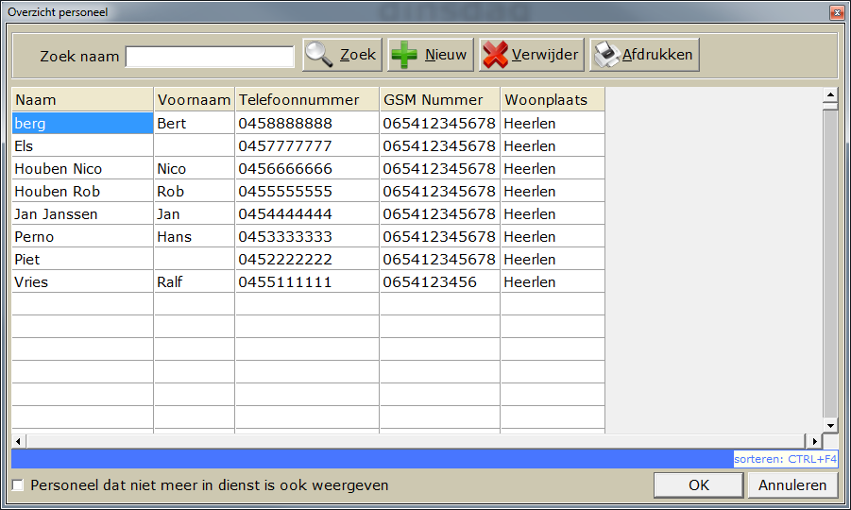
Figuur 2.1 ‘Overzicht personeel’ scherm

Gebruik de ‘Nieuw’ knop, waardoor het ‘Nieuw personeelslid aanmaken’ scherm wordt geopend (zie figuur 2.2).

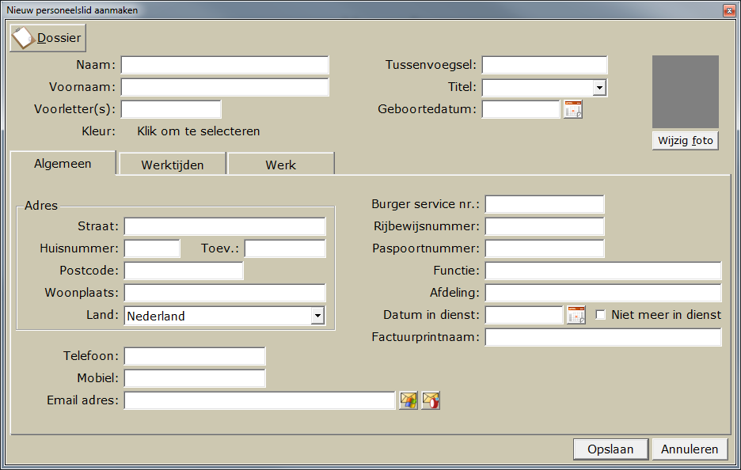
Figuur 2.2 ‘Nieuw personeelslid aanmaken’ scherm

In figuur 2.2 ziet dat het ‘Nieuw personeelslid aanmaken’ scherm uit 2 delen bestaat:
- Naamgegevens, geboortedatum en ‘Dossier’
- De tabbladen: ‘Algemeen’, ‘Werktijden’ en ‘Werk’

Het is aan te raden om de gegevens zo volledig mogelijk in te voeren in verband met optimaal functioneren van bijvoorbeeld de planning of . Minimaal verplicht is het invullen van een naam. De overige velden zijn optioneel.

Een u kunt per personeelslid een kleur kiezen, die bijvoorbeeld gebruikt wordt in de agenda en prikklok, waarmee de ‘zichtbaarheid’ in diverse CSS functies benadrukt wordt.
U kunt zelfs per personeelslid een foto uploaden, die ook bijvoorbeeld in de prikklok wordt gebruikt (zie figuur 2.3).

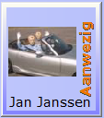
Figuur 2.3 Voorbeeld kleur en foto

In figuur 2.3 is te zien dat de kleur voor Jan blauw is (zie frame) en een ‘profiel’ foto is geselecteerd.

In de paragrafen 2.1.1, 2.1.2 en 2.1.3 is be

Tabblad Algemeen
Dit is het tabblad dat standaard geopend is indien nieuw personeelslid wordt opgevoerd. De meeste velden spreken voor zich.

Uitgelicht
Zodra een medewerker uit dienst treedt kunt u dit aangeven door een vinkje te plaatsen in de check-box ‘Niet meer in dienst’.

Mocht u een nieuw personeelslid willen toevoegen die in de toekomst gaat beginnen, dan kunt een toekomstige datum in voeren in het veld ‘Datum in dienst’. Mocht de nieuwe collega een monteur zijn die inplanbaar is in de werkplaats, dan zal de tekst ‘UIT DIENST’ worden getoond achter de naam bij het inplannen en bijvoorbeeld in het ‘Overzicht planningen per monteur op < datum>’ scherm wordt de kolom geheel in het zwart getoond.

Indien u en nieuw personeelslid

Tabblad werktijden
De uren die u hier invult kunnen impact hebben op onder andere: inplanbare uren en rapportages (zie bijvoorbeeld de handleiding ‘Rapportages klokuren’).
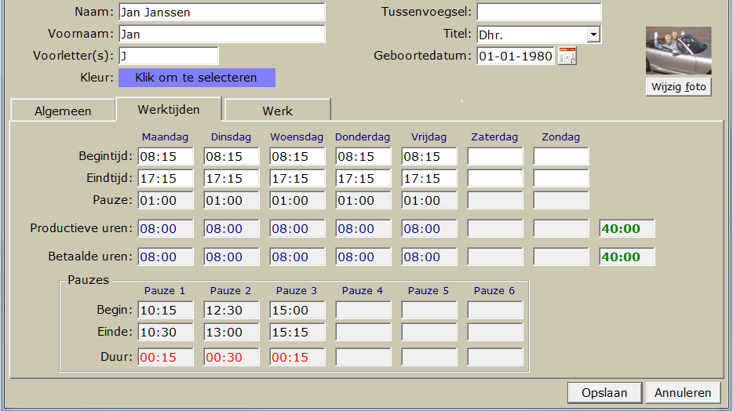
Figuur 2.4 Voorbeeld werktijden tabblad ingevuld

In figuur 2.4 ziet een voorbeeld van het personeelslid Jan Janssen waarbij de werktijden zijn ingevuld.

Let op!
De pauzetijden kunt u niet aanpassen en worden standaard ingevuld, indien u de pauzes kenbaar heeft gemaakt bij ‘Algemene pauzes’ (via Agenda instellingen tabblad ‘Algemene pauzes’).
Verder is op te merken dat de pauzes ‘eigen tijd zijn’, want de eindtijd – begintijd = 9 uur ten op- zichte van de productieve/betaalde uren in figuur 2.4.

Stel de pauzes zijn niet eigen tijd maar wel van te voeren als ‘Algemene pauzes’ bekend gemaakt in CSS, dan worden de pauzes meegenomen in de Productieve uren/betaalde uren (zie figuur 2.5).
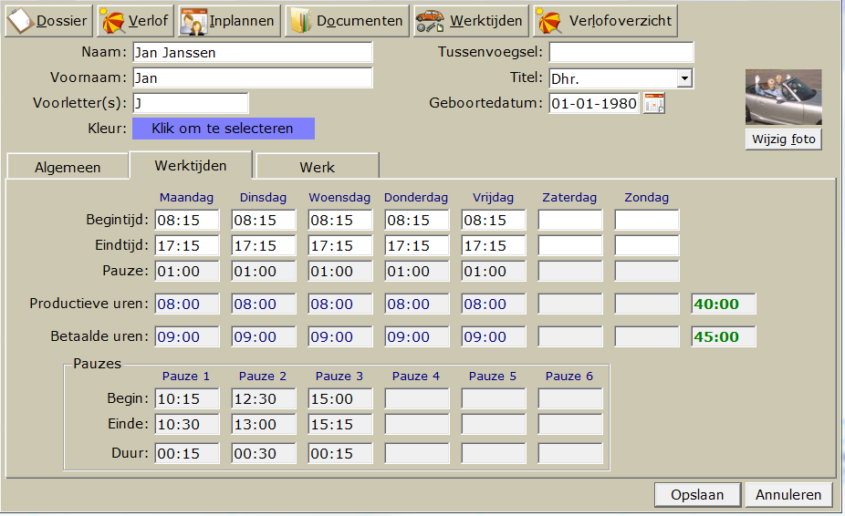
Figuur 2.5 Voorbeeld werktijden met algemene pauzes en indicator eigen tijd uit

In figuur 2.5 ziet u dat de productieve uren 8 zijn (uren exclusief pauze) en dat er 9 uren per dag worden betaald.

Tabblad Werk
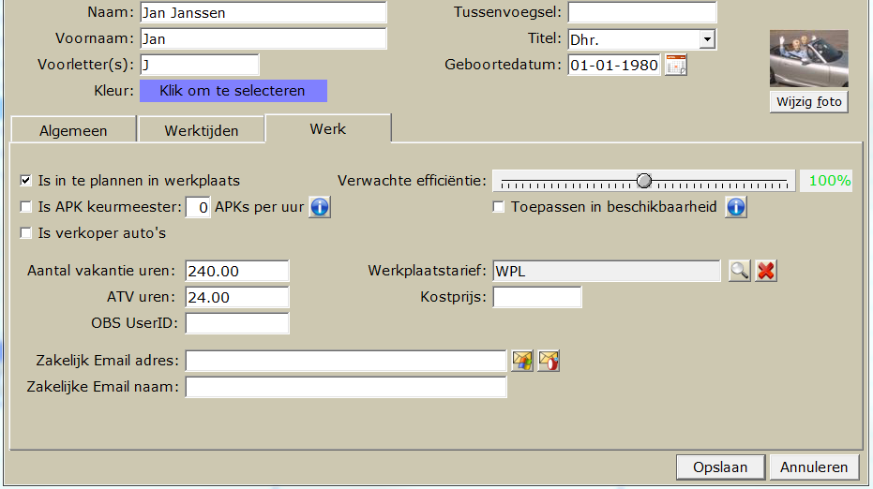
Figuur 2.6 Voorbeeld werktabblad ingevuld

In figuur 2.6 kunt diverse velden invullen. De meeste velden spreken voor zich.

Uitgelicht
Verwachte efficiëntie. Hiermee kunt u door CSS automatisch rekening te laten houden met de efficiëntie van een monteur. Bijvoorbeeld een leerling monteur heeft meer tijd nodig om een klus te klaren, dan een ervaren monteur.

Stel: Jan is minder snel dan Piet(100%), dan kan CSS automatisch de tijd aanpassen zodra een plankaart wordt aangemaakt of wordt gesleept naar PIET (in de agenda het ‘Overzicht planningen per monteur op x-dag’). Dus stel 8 uur is 100% en efficiëntie is 75% voor Jan, dan in plaats van 2 uren heeft Jan 2.66 nodig (100/75) X geplande uren nodig.
Het is ook mogelijk om een efficiëntie aan te geven van meer dan 100% wat zou betekenen dat CSS minder tijd in de agenda plant, dan is aangegeven bij het aanmaken van een werkkaart (geplande tijd).

Bestaande personeelslid wijzigen/verwijderen
Het wijzigen van gegevens van een bestaande personeelslid is nagenoeg gelijk aan het toevoegen van een personeelslid schermen zijn gelijk alleen de naamgeving is anders , namelijk: ‘Muteren personeelslid’ in plaats van ‘Nieuw personeelslid aanmaken’

Het verwijderen van een personeelslid kunt u in het ‘Overzicht personeel’ scherm uitvoeren door op een regel te gaan staan en vervolgens de ‘Verwijderen’ knop te gebruiken. Mocht er één of meerdere geplande werkkaarten toegewezen zijn en/of lopende klokacties zijn voor de betreffende te verwijderen personeelslid, dan wordt er een melding getoond (zie figuur 2.7).
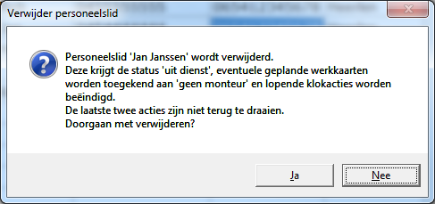
Figuur 2.7 Melding indien er werkkaarten en/of lopende klokacties zijn voor te verwijderen personeelslid

Volgorde personeel instellen
Het is mogelijk om de volgorde van de te tonen monteur is te stellen. Ga naar het hoofdmenu: ‘Programma’ ‘Personeel’ ‘Volgorde personeel’.
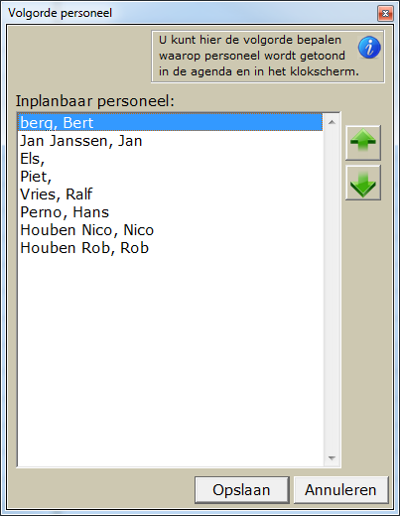
Figuur 2.8 ‘Volgorde personeel’ scherm

Door middel van de pijltjestoetsen te gebruiken kunt u een personeelslid hoger of lage in de te tonen volgorde plaatsen.
Het resultaat ziet u bijvoorbeeld bij het inplannen van een werkkaart (zie figuur 2.9) en in de prikklok (zie figuur 2.10).
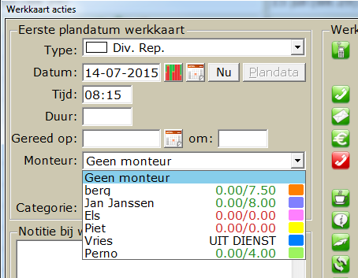
Figuur 2.10 Voorbeeld volgorde personeel bij het inplannen werkkaart

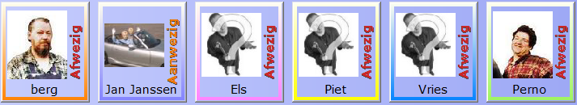
Figuur 2.11 Voorbeeld volgorde personeel in de prikklok

Dienstrooster/aanwezigheidsplanner
In CSS heeft u de mogelijkheid om dienstroosters te maken om vervolgens de aanwezigheid van personeelsleden in te roosteren in de aanwezigheidsplanner. Zo i s het mogelijk om een standaard rooster te maken of een rooster voor halve dagen.

Dienstrooster
In deze paragraaf wordt het aanmaken van een nieuw dienstrooster voor halve dagen.
Ga via het hoofdmenu naar het ‘Overzicht roosters’ scherm: ‘Programma’ ‘Personeel’ ‘Dienstroosters’ (zie figuur 2.12).
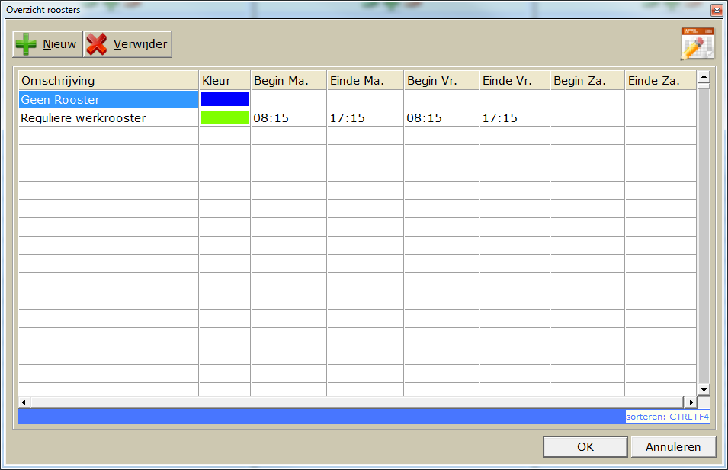
Figuur 2.12 ‘Overzicht roosters’ scherm

Klik op de ‘Nieuw’ knop, waardoor het ‘Nieuw rooster aanmaken’ scherm wordt geopend (zie figuur 2.13).
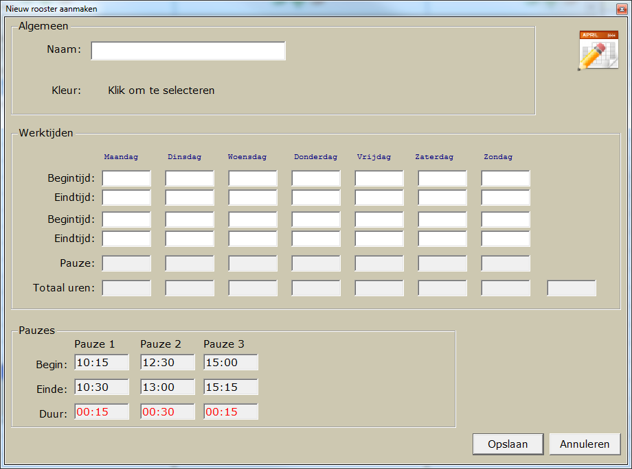
Figuur 2.13 ‘Nieuw rooster aanmaken’ scherm ‘leeg’

Het scherm is nagenoeg leeg op de pauzes na. De pauzes zijn ingevuld op basis van de ingevoerde tijden in de agenda instellingen (tabblad ‘Algemene pauzes). Er wordt rekening gehouden met de pauzes (al dan niet eigen tijd).

Voer in naam, selecteer de kleur (wordt getoond in de ‘Aanwezigheidsplanning per monteur’) begintijden en eindtijden per dag waarvoor het rooster moet gelden en sla het nieuwe rooster op. (zie figuur 2.14).

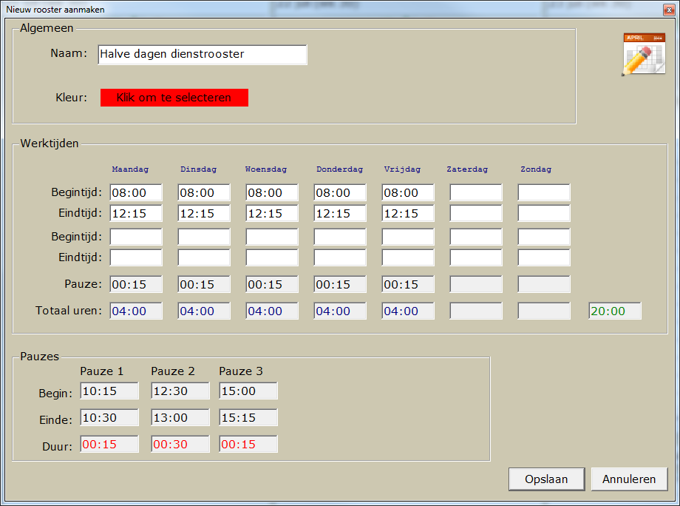
Figuur 2.14 ‘Nieuw rooster

In figuur 2.12 ziet u 2 bestaande roosters. ‘Geen Rooster’ is speciaal om een uitzondering te maken bij het inroosteren van personeel (zie figuur 2.15 en paragraaf 2.4.3).
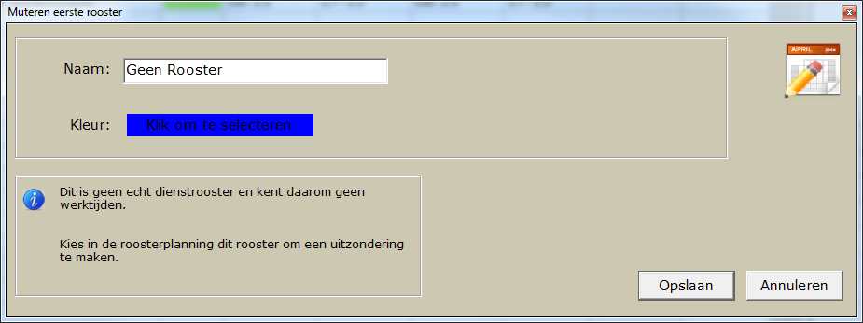
Figuur 2.15 ‘Muteren eerste rooster’ scherm ‘Geen Rooster’

Personeelslid inroosteren (aanwezigheid)
Het in paragraaf 2.4.1 gemaakte rooster zal nu worden gebruikt bij het inroosteren van de aanwezigheidsplanning’ voor het personeelslid Jan Janssen.

Ga via het hoofdmenu naar het ‘Overzicht roosters’ scherm: ‘Programma’ ‘Personeel’ ‘Aanwezigheidsplanning’ (zie figuur 2.16).

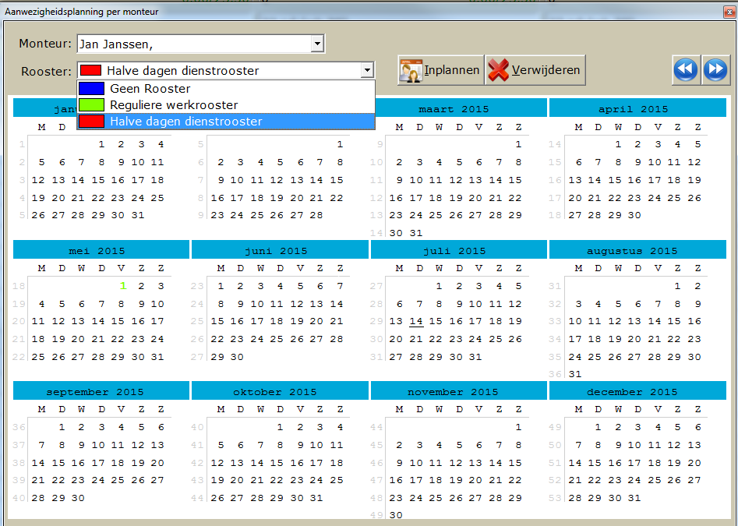
Figuur 2.16 ‘Aanwezigheidsplanning per monteur’

Selecteer de monteur ‘Jan Janssen’ en het rooster ‘Halve dagen dienstrooster’. Vervolgens selecteert u met de muis een week waarvoor u Jan wilt inroosteren (zie figuur 2.17).
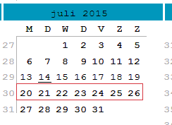
Figuur 2.17 week 30 geselecteerd

Klik vervolgens de ‘Inplannen’ knop waardoor de geselecteerde dagen vetgedrukt zijn in de kleur van het geselecteerde rooster in dit geval ‘Rood’(zie figuur 2.18).
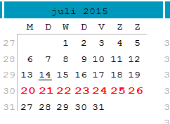
Figuur 2.18 week 30 ingeroosterd
Jan Janssen is nu ingeroosterd voor week 30. U heeft de flexibiliteit om Jan in te roosteren op basis van meerdere roosters, zoals bijvoorbeeld week dertig halve dagen en bijvoorbeeld week 31 hele dagen.

Uitzondering inroosteren
Mocht er een uitzondering worden gemaakt, gebruik het rooster ‘Geen Rooster’ (zie ook paragraaf 2.4.1). doordat er geen tijden zijn gekoppeld aan dit rooster is het mogelijk om zelf tijden in te geven. Dit ‘rooster’ is te gebruiken om één dag in te roosteren in plaats van een hele week.

Bijvoorbeeld u wilt een uitzondering voor Jan inplannen op maandag 27 juli 2015. Selecteer monteur Jan Janssen en kies het rooster ‘Geen Rooster’. Selecteer vervolgens de 27e juli en klik op de ‘Inplannen’ knop, waardoor het ‘Aanwezigheidsplanning’ wordt geopend (zie figuur 2.19).
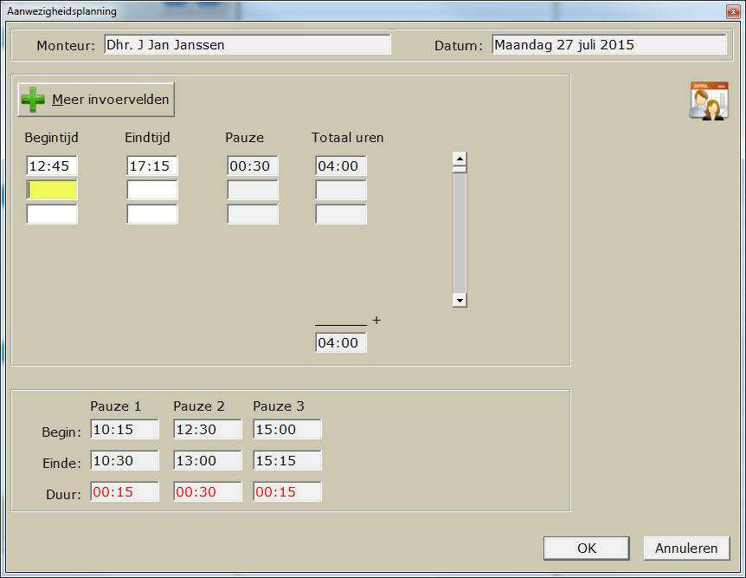
Figuur 2.19 Aanwezigheidsplanning’ scherm

Voor in de (afwijkende)tijden en sla de gegevens op en de aanwezigheidsplanning wordt adequaat bijgewerkt (zie figuur 2.20).

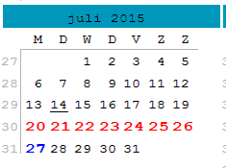
Figuur 2.20 Uitzondering ingepland 27 juli 2015

Gevolgen diverse tijden
In hoofdstuk 2 zijn de diverse soorten tijden op diverse niveaus de revue gepasseerd:
- Kenbaar gemaakt op personeelsniveau (toevoegen personeelslid)
- Ingeroosterd via de aanwezigheidsplanner
- Algemene pauze(s)

CSS houdt rekening met de tijden, zoals hierboven opgesomd, volgens hiërarchische indeling. Met andere woorden: indien er uren voor een monteur zijn ingeroosterd via de aanwezigheidsplanner, maar ook op personeelsniveau (zie paragraaf 2.2.2), DAN krijgen de uren ingepland via de aanwezigheidsplanner voorrang. Zijn er geen uren via de aanwezigheidsplanner voor een monteur ingeregeld, DAN zullen de uren die zijn ingevoerd op personeelsniveau gebruikt worden.

Voorbeeld Jan Janssen
In het voorbeeld van Jan Janssen, is er via de aanwezigheidsplanner week 30 ingeroosterd voor halve dagen van 08:00 – 12:15 pauze eigen tijd (zie paragrafen 2.4.1 en 2.4.2). De ‘reguliere’ werktijden van Jan zijn van 08:15 – 17:15 uur (zie paragraaf 2.1.2). Verder is er standaard een algemene pauze (eigen tijd) van 10:15 – 10:30 uur.

CSS zal er nu voor zorgen dat de uren van Jan conform de aanwezigheidsplanner en ‘Algemene pauzes’ instellingen (via de agenda instellingen) worden gebruikt:
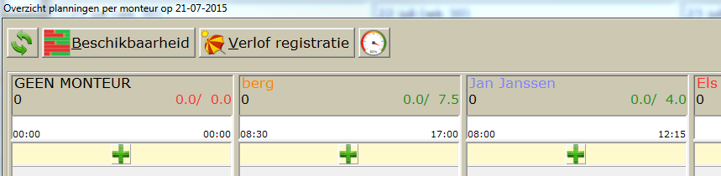
Figuur 2.21 Voorbeeld beschikbaarheid via ‘Overzicht planningen per monteur op 21-07-2015

Een ander voorbeeld:
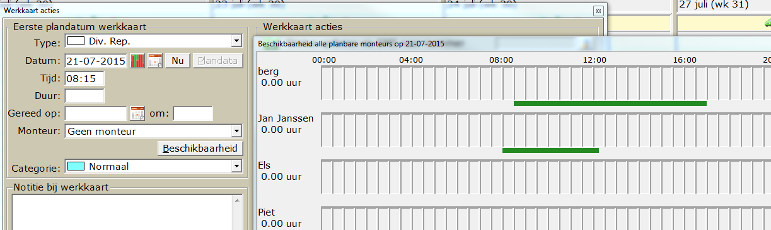
Figuur 2.22 Beschikbaarheid alle plan-bare monteurs op 21-07-2015 via het aanmaken/inplannen van een werkkaart.

